**Informe de proyecto**

**Inventario de pyme**

**Asignatura: Taller de Desarrollo de Aplicación**

**Sección: D-IEI-N3-P1-C1**

**Nombre del docente:** Geraldo Valenzuela

**Nombre de los integrantes del grupo:**

**-**Rodrigo Westphal

**-**Sebastián Saravia

**-**Ignacio Sanhueza

**-**Iván Hernández

**-**Francisco Fuentealba

**Fecha de entrega**

**Contenido**

I. Introducción

II. Objetivo 3

III. Desarrollo

1. Contexto
2. Instrumento de levantamiento de requerimientos
3. Historias de Usuario
4. Necesidades principales
5. Diagrama de caso de uso
6. Product Backlog
7. Orden de servicio

IV. Conclusiones 3

1. **Introducción**

El objetivo de este informe es determinar los requerimientos funcionales para el sistema que entregaremos a nuestro cliente, para esto establecimos instrumentos de levantamiento de requerimientos, los cuales nos permitirán definir las necesidades del cliente y su negocio.

Una vez definidas las necesidades principales y los requisitos funcionales desarrollamos los diagramas de casos de uso, estos diagramas servirán para planificar la estructura del sistema y la experiencia que deseamos entregar al usuario.

1. **Objetivo**

Nuestro objetivo es conseguir cumplir con lo pedido por el cliente, además esperamos obtener un poco de experiencia para crear una aplicación e irnos adentrando o hacernos una idea de cómo será el ambiente laboral que nos espera al cumplir la carrera.

1. **Desarrollo**
2. **Contexto:** Eduardo tiene una tienda virtual en instagram, Pokamonsta Store, podríamos decir el dueño y representante, tiene sus actividades en el SII formalmente iniciadas, incluyendo pago de IVA.

Su tienda se dedica a la venta de snacks, juguetes y productos temáticos asiáticos, se presentan de manera presencial en eventos por temporadas breves, su problema radica en su organización y orden ya que muchas veces no cuadra sus ventas con sus pagos e ingresos.

1. **Instrumento de levantamiento de requerimientos utilizado:** Entrevista con el cliente.

¿Tiene algún sistema de inventariado? ¿Algún tipo de planilla?

-No, no existe ningún tipo.

¿Cómo se organizaba antes?

-Si ya no veía stock, compraba más de nuevo.

¿Por qué crees que necesitas un sistema de inventario?

-Necesito orden, organizarme.

¿Quienes utilizarían este sistema?

-Principalmente yo y una persona de necesitar contratar a alguien.

¿Tienes muchos tipos de productos? ¿Quieres diferenciarlos de cada uno?

-Quiero poder separarlos en grupos o etiquetarlos para darles alguna referencia.

¿Planeas expandir tu catálogo? ¿Quieres reducirlo?

-Manejo muchos tipos y marcas, a veces no hay de uno pero hay algo nuevo, entonces siempre hay cambios y quiero registrarlos.

¿Quién suele llevar el catálogo vigente o actualizado?

-Yo y solo yo, no quiero que alguien más pueda editar esa información.

En general ¿Que te gustaria

¿Te complica el SII?

-Banco estado vio movimientos en mi cuenta personal, es un lio nunca estoy al día porque no sé cuánto debo pagar hasta la fecha límite.

¿Cómo sabes cuánto de cada cosa vendiste en una semana,mes o evento?

Reviso mis boletas y veo cuanto compré de cada uno, quiero poder tener un registro de eso-

¿Cuánto, en promedio, ganas a la semana o mes?

-Varía mucho si voy a eventos presenciales, a veces solo alcanzó a recuperar la inversión.

1. **Historias de usuario:**

**Requerimientos funcionales:**RF01: Registrar movimientos del inventario.

RF02: Etiquetar y/o describir artículos.

RF03: Listado de productos según tipo.

RF04: Historial de ventas.

RF05: Lotes de vencimiento/caducidad, alerta de productos a caducar.

RF06: Agregar, eliminar, modificar productos.

**Requerimientos no funcionales:**

RNF01: Facturación(genera factura en el software).  
 RNF02: Ingresos y egresos diarios, semanales y mensuales.

RNF03: Distinción de tipos de usuario,o sea, cajero y admin.

Técnica de priorización ocupada: Técnica de estimación

|  |  |  |  |  |  |
| --- | --- | --- | --- | --- | --- |
| **story points** | **ID** | **Rol** | **Característica || Funcionalidad** | **Razón || Resultado** | **Descripción** |
| 8 | HU01 | Como usuario del software | Necesito registrar todos los movimientos realizados en el inventario. | Con la finalidad de tener un seguimiento de mis productos y un orden. | Poder visualizar datos como; stock disponible y total. |
| 6 | HU02 | Como administrador del software | Quiero etiquetar artículos y clasificarlos por tipo. | Con el objetivo de diferenciar entre alimentos y productos varios. | Que contenga al menos 3 etiquetas, snacks, juguetes y otros.  Posibilidad de agregar más etiquetas según lo necesite.  Que sea posible agregar una pequeña descripción y/o referencia. |
| 6 | HU03 | Como usuario del software | Necesito visualizar un listado de los productos por tipo específico. | Para poder revisar mis productos según etiqueta. | Visualizar una lista que presente el nombre, stock y descripción/referencia del producto. |
| 5 | HU  04 | Como usuario del software | Quiero poder visualizar un historial de ventas | Con la finalidad de conocer qué productos son más populares en determinados lugares, ya que participó en eventos en diferentes regiones. | Que se entregue un detalle de la cantidad vendida  Me entregue una moda de cual es el más comprado de su tipo. |
| 4 | HU05 | Como administrador del software | Necesito modificar los productos de mi inventario | Con el propósito de mantener actualizado mi catálogo. | Tener las opciones de modificar, eliminar y agregar artículos. |
| 7 | HU06 | Como administrador | Necesito que mi empleado pueda imprimir factura/boleta de mis ventas. | Con el propósito de poder entregar un detalle de venta y poder tener un control de mis impuestos. | Que al imprimir la boleta genere inmediatamente el iva.  Que este iva se sume a mi total de impuestos para ser declarado. |
| 5 | HU07 | Como usuario | Quiero organizar mis ingresos y egresos. | Con el propósito de saber si está siendo rentable mes a mes. | Que me entregue un detalle diario y mensual de mis ingresos y egresos. |
| 8 | HU08 | Como cliente | Quiero 2 cuentas de usuario, administrador y empleado | Con la finalidad de distinguir entre roles jerárquicos y responsabilidades. | El cajero debe estar limitado a Historiales de ventas, Listas y tipos de productos, obtener la lista de ingresos y egresos mensuales.  Mientras que el resto de actividades está ligada a administrador. |

1. **Necesidades principales:**

Las necesidades principales son las siguientes:

-tener una base de datos que almacene los productos

-poder visualizar una lista de los productos con su respectivo stock y tipo de producto

-poder ser organizado con las ventas e impuestos

-poder ver un historial con las ventas realizadas con un filtro por fechas

-poder administrar productos que se encuentren en inventario

1. **Diagramas de casos de uso**

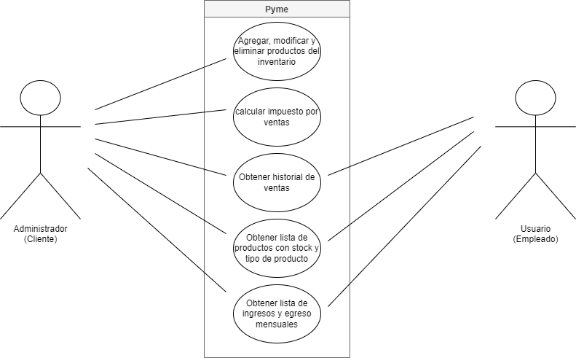

Explicación: Con este diagrama se puede ver que el cajero tiene limitaciones a lo que puede hacer en la aplicación dado que no tiene necesidad de gestionar otras opciones por su rol, mientras que el administrador debe tener acceso total a la aplicación por ser de su propiedad.

1. **Product Backlog**

|  |  |  |  |  |
| --- | --- | --- | --- | --- |
| **HISTORIA DE USUARIO** | **Story Points** | **Priorización** | **responsabilidades** | **Tiempos de ejecución** |
| Quiero registrar todos los movimientos realizados en el inventario. | .8 | Muy alta | Sebastián y Francisco: Se encargará de gestionar una base de datos que almacene los movimientos del inventario y a su vez programará el ingreso para esos movimientos. | 2 - 4 Semanas |
| Quiero etiquetar artículos y clasificarlos por tipo. | .6 | Media | Rodrigo: Programará una descripción de cada artículo que luego lo va a conectar y almacenar en la base de datos. | 1 - 2 Semanas |
| Necesito visualizar un listado de los productos según tipo. | .5 | Alta | Ignacio: Se encarga de programar la estructura del código que permite listar los productos. | 1 y 4 días Semanas |
| Quiero visualizar un historial de ventas. | .5 | Alta | Rodrigo y Francisco: Programará un ingreso, para ir registrando los productos vendidos para luego almacenarlos en la base de datos. | 1 semana y 5 días |
| Quiero modificar los productos de mi inventario. | .4 | Alta | Ignacio y Francisco: Desarrolla una base de datos que permite la manipulación de los artículos. | 2 Semanas |
| Quiero que mi empleado pueda imprimir facturas/boletas de mis ventas. | .7 | Alta | Iván: Encargado de programar una boleta automática que va a dar datos del producto que se a comprado. | 2 -3 Semanas |
| Quiero organizar mis ingresos y egresos. | .5 | Media | Sebastián: Encargado de desarrollar una base de datos que permita guardar un registro de las ganancias luego de vender un artículo. | 2 Semanas |
| Quiero tres cuentas: Usuario, Administrador y Empleado. | .8 | Muy alta | Iván y Francisco : Desarrolla la base de datos para el registro de cada perfil y guardarlos. | 3 - 4 Semanas |

1. **Orden de Servicio**

**Datos del Cliente**

|  |  |
| --- | --- |
| **Nombre** | *Eduardo Westphal* |
| **Rut** | *21.210.324-k* |
| **Teléfono** | (9)45828102 |
| **Email** | [mrpantufla@gmail.com](mailto:mrpantufla@gmail.com) |

**Datos de los Consultores técnicos** *(Coloque aquí la identificación de los integrantes del grupo)*

|  |  |
| --- | --- |
| **Nombre** | Rodrigo Westphal |
| **Rut** | 18570980-9 |
| **Nombre** | Sebastián Saravia |
| **Rut** | 21.445.638-9 |
| **Nombre** | Ignacio Sanhueza |
| **Rut** | 21.502.037-1 |
| **Nombre** | Iván Hernández |
| **Rut** | 21.267.214-9 |
| **Nombre** | Francisco Fuentealba |
| **Rut** | 21.160.406-9 |

**Observaciones generales**

|  |
| --- |
| El objetivo principal del proyecto es desarrollar un sistema de gestión de inventario y ventas que permita a la empresa llevar un control efectivo de su inventario, ventas y finanzas. La base de datos se encargará de almacenar información detallada sobre los productos disponibles en inventario, así como de las ventas realizadas en el último año.  El software que se desarrollará permitirá interactuar con la base de datos, permitiendo realizar ventas, facturas, boletas, listar productos y listar historial de ventas. Además, se incluirán alertas en caso de que los productos comestibles estén a punto de vencer y opciones para editar productos.  El alcance del proyecto incluye el diseño y desarrollo de la base de datos, así como la creación del software de gestión de inventario y ventas. También se incluirán las pruebas necesarias para garantizar la funcionalidad y la integración adecuada de ambas partes del sistema. Este proyecto proporcionará a la empresa una herramienta útil para llevar un control efectivo de su inventario, ventas y finanzas, lo que debería conducir a una mejor gestión y rentabilidad a largo plazo*.* |

**Descripción del Servicio:**

|  |
| --- |
| **Para efectuar el desarrollo de la aplicación se requiere del siguiente entorno de trabajo:**  *1.- Describa la infraestructura necesaria para la implementación de la aplicación*:  Para el desarrollo de esta aplicación utilizamos herramientas, tales como:  •Visual Studio Code (Area de Programación)  •LiveSQL (Area de Base de Datos)  •Python(Lenguaje de Programación)  Junto a esto utilizaremos Python para desarrollar una interfaz gráfica que permita al usuario interactuar con la base de datos  *2.- Describa la configuración necesaria del hardware para que funcione la aplicación*:  El hardware necesario para que este software funcione seria:   * Tarjeta de video (GT 710 como mínimo) * Procesador (Intel i3 de 5th hacia arriba) * Memoria RAM (4 GB de RAM como mínimo)   En cambio, el hardware que recomendamos para un funcionamiento correcto del software, sería:   * Tarjeta de video (GTX 1050ti hacia arriba) * Procesador (Intel i3 de 8th hacia arriba) o APU (De similar característica) * Memoria RAM (8 GB de RAM como mínimo)   *3.- Describa el software necesario para el desarrollo, y posterior implementación de la aplicación*:  El software que se necesita es principalmente Windows 10 pro, también utilizaremos MariaDB como base de datos, de igual manera, requeriremos el uso de Visual Studio Code para emplear un código Python en el cual se desarrollará la aplicación unida a la base de datos. |

|  |  |  |  |  |  |  |  |
| --- | --- | --- | --- | --- | --- | --- | --- |
| Sprint 1 |  |  |  |  |  |  |  |
| Objetivos: | 1.Desarrollar la función de inventario | 2. Desarrollar función búsqueda |  |  |  |  |  |
| Tarea | Descripción | Responsable | Fecha inicio | Fecha finalización­­­ | Orden | Estado |  |
| Crear MER | Desarrollar el Modelo entidad relación para representar la estructura conceptual del sistema | Ignacio Sanhueza, Iván Hernández y Francisco Fuentealba | 12-jun | 16-jun | 1 | Finalizado |  |
| Crear MR | Desarrollar el Modelo lógico para representar la estructura de la DB | Ignacio Sanhueza, Iván Hernández y Francisco Fuentealba | 12-jun | 16-jun | 1 | Finalizado |  |
| Crear Modelo físico | Desarrollar el Modelo Físico para detallar la estructura completa de la DB | Ignacio Sanhueza, Iván Hernández y Francisco Fuentealba | 12-jun | 16-jun | 1 | Finalizado |  |
| Ingresar Tabla "Producto" | Insertar a la DB la tabla "Producto" | Iván Hernández | 19-jun | 23-jun | 2 | pendiente |  |
| Programación de Procedimiento "Ingresar" | Programar el procedimiento para ingresar nuevos productos a tabla Producto | Francisco Fuentealba | 19-jun | 23-jun | 3 | pendiente |  |
| Programación de Procedimiento "Eliminar" | Programar el Proc. para eliminar productos de tabla Producto | Francisco Fuentealba | 19-jun | 23-jun | 3 | pendiente |  |
| Programación de Procedimiento "Actualizar" | Programar un Proc. para actualizar la información de un Producto | Ignacio Sanhueza | 19-jun | 23-jun |  | pendiente |  |
| Diseño de interfaz grafica | Diseñar gráficamente la interfaz gráfica(GUI) para su posterior desarrollo | Rodrigo Westphal | 12-jun | 16-jun | 1 | pendiente |  |
| Programación de interfaz inventario | Programar la GUI ya diseñada para permitir visualizar los productos en la DB | Sebastián Saravia | 19-jun | 23-jun | 2 | pendiente |  |
| Programar filtro de búsqueda | Programar una herramienta de búsqueda a través de nombres para la GUI | Rodrigo Westphal | 26-jun | 30-jun | 3 | pendiente |  |
|  |  |  |  |  |  |  |  |
|  |  |  |  |  |  |  |  |
| Sprint 2 |  |  |  |  |  |  |  |
| Objetivos: | 1.Desarrollar el historial de compra y venta | | 2.Organizar ingresos y egresos | | 3. Desarrollar Inicio de sesion | | |
| Tarea | Descripción | Responsable | Fecha inicio | Fecha finalización | Orden | Estado |  |
| Ingresar Tabla "Ventas" | Insertar a la DB la tabla "Ventas" | Iván Hernández | 03-jul | 07-jul | 1 | pendiente |  |
| Ingresar Tabla "Persona" | Insertar a la DB la tabla "Persona" Con dos posibles Roles: Administrador y Empleado | Iván Hernández | 03-jul | 07-jul | 1 | pendiente |  |
| Programar entrada de usuario en la GUI | Diseñar y programar una interfaz de inicio de sesión con 2 posibles inicios: Administrador y Empleado | Sebastián Saravia | 03-jul | 07-jul | 1 | pendiente |  |
| Programar Historial de venta en la GUI | Diseñar y programar una nueva ventana dentro de la GUI para visualizar un historial de ventas | Rodrigo Westphal | 03-jul | 07-jul | 1 | pendiente |  |
| Programación de Procedimiento "Insertar" | Programar el Proc. para insertar ventas a la tabla "Ventas" | Francisco Fuentealba | 10-jul | 12-jul | 2 | pendiente |  |
| Programación de Procedimiento "Actualizar" | Programar el Proc. para actualizar ventas a la tabla "Ventas" | Ignacio Sanhueza | 10-jul | 12-jul | 2 | pendiente |  |
| Programación de Procedimiento "Eliminar" | Programar el Proc. para eliminar ventas a la tabla "Ventas" | Ignacio Sanhueza | 10-jul | 12-jul | 2 | pendiente |  |
| Programación de Función Imprimir boletas | Desarrollar la función de Emitir Boleta dentro de la GUI | Rodrigo Westphal | 10-jul | 14-jul | 3 | pendiente |  |
| Programar Registro de movimientos | Programar un historial de acciones realizadas a través de la GUI | Sebastián Saravia | 12-jul | 14-jul | 3 | pendiente |  |
|  |  |  |  |  |  |  |  |

**Modelo conceptual:**



**Modelo lógico:**

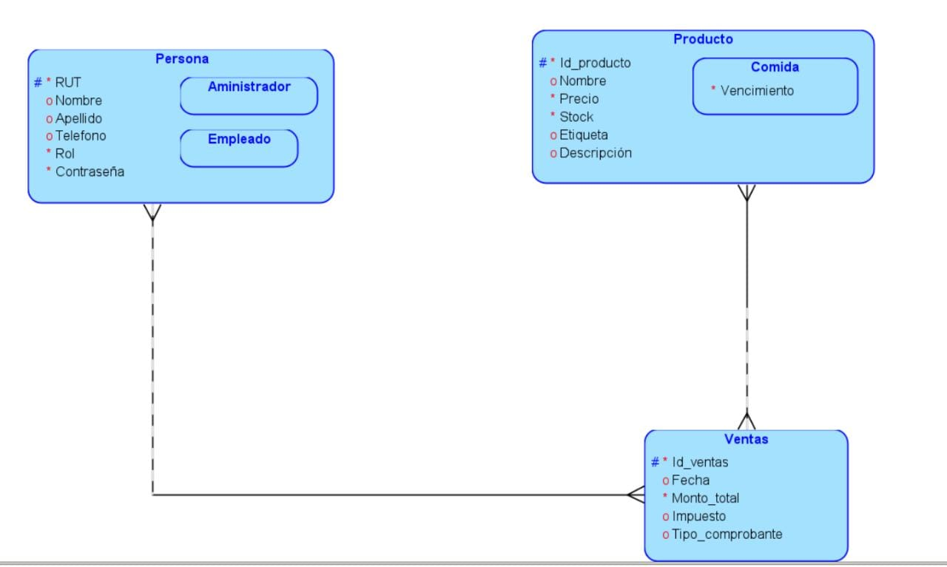

**Modelo físico:**

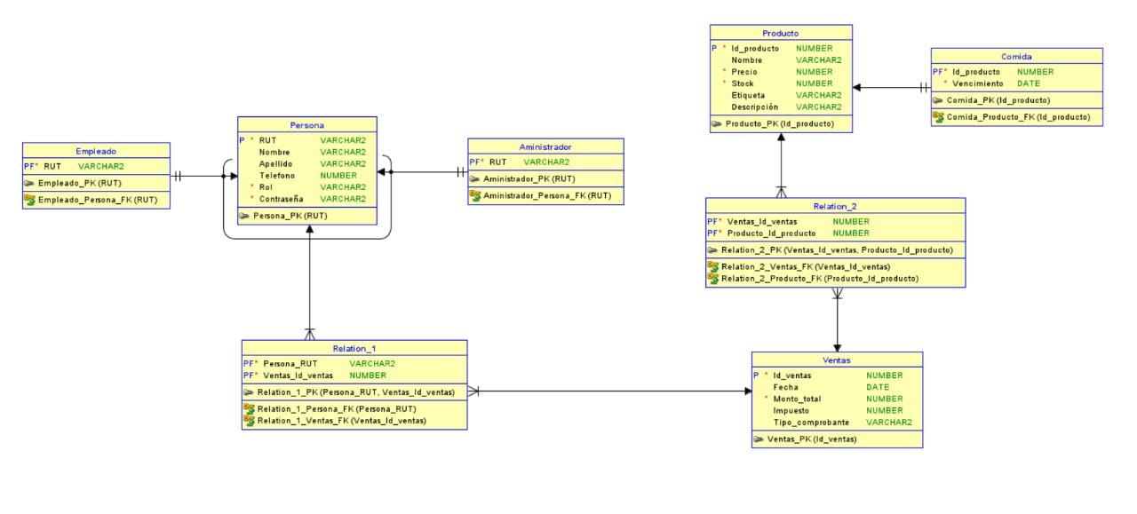

1. **Conclusiones**

* Nuestro objetivo era determinar los requerimientos funcionales para el sistema de nuestro cliente, al realizar los instrumentos de levantamiento corroboramos que la información más relevante cuando un pequeño negocio está creciendo es atender las necesidades directas que un cliente busca solventar al solicitar un servicio, en este caso una entrevista fue el método óptimo para poder identificar falencias y necesidades que nuestro cliente busca solucionar.
* Lograr identificar los requerimientos funcionales y no funcionales de un cliente y el producto que espera es sumamente importante para la organización y desarrollo del producto, pudiendo priorizar objetivos principales esperados o criterios de aceptación.
* La visualización y conceptualización es un elemento clave para la realización de proyectos.